Internet provajder

Spisak članova tima:

* Katarina Spremić SV36/2020
* Selena Milutin SV39/2020

Motivacija

Danas su internet i kabovka neizostavni deo svakodnevnog života, kako za društvene mreže i zabavu, tako i za posao. Većina domaćinstva ima bar jednog internet provajdera čije usluge koristi ali i neretko po paket za svaki mobilni uređaj. Korisnici imaju dosta internet provajdera između kojih mogu da biraju i zato je za provajdere bitno da se istaknu u odnosu na konkurenciju.

Glavni cilj projekta je poboljšanje preporuke paketa i ubrzanje procesa obrade žalbe. Ovim bi poboljšali korisničko iskustvo, olakšali posao zaposlenima i automizovali reklamaciju i ponudu paketa koji najbolje odgovaraju korisnicima. Slične alikacije imaju i mobilni operateri u Srbiji, kao MTS i A1, ali pri isteku ugovora ne stižu poude za novi. Žalbe obično ne rezultuju adekvatnim akcijama, što budi nezadovoljstvo, te korisnici na kraju prelaze na nove operatere.

Aplikaciju mogu da koriste registrovani korisnici. Korisnike delimo na klijente i administratora.

Entiteti unutar aplikacije

* Klijenti (mogu biti obični ili privilegovani)
* Paketi (internet, mobilni, kablovska)
* Ugovor (paket, vezan za korisnika)
* Transakcije (skidanje sa racuna, doplata)
* Obaveštenja o isteku ugovora
* Predlozi ugovora (kad je ugovor pri isteku, ili pri žalbi)
* Popust/akcije
* Žalba (2 vrste – žalba na uslugu ili tehnički problem)

Pravila

* Zahtev za otkazivanje ugovora - ako je prošlo više od pola ugovora, obavesti klijenta da mora da plaća nadoknadu 30% ostatka ako je privilegovan korisnik a 35% ako je obični. Ako je prošlo manje od pola plaća 50% ostatka ako je privilegovan korisnik a 55% ako je obični.
* Ako klijent uzima treći ugovor, dobija popust za naredni paket (20% za privilegovane i 10% za obične korisnike)
* Ako potrošnja mobilnog paketa za klijenta za taj mesec blizu praga (90% iskorićeni podaci), obavesti ga

**Forward Chaining** (za istek ugovora):

* Ako ugovor istekne i korisnik nema novi ugovor poslati obaveštenje
* Ako je poslato obaveštenje klijenta prebaciti na novi paket najsličniji postojećem
* Ako klijent postavljen na novi paket poslati mu predlog ostalih paketa
* Ako je žalba na uslugu, daj klijentu odgovarajuću preporuku

Ako klijent ima privilegovan nalog, njegove žalbe imaju prioritet

* Ako klijent da žalbu da trenutni paket nije dovoljni, dodaj predlog za novi paket
* Ako je klijent privilegovan, primeni popust (20% za privilegovane i 10)
* Ako klijent ima predlog za poboljšanje usluge obavesti administratora
* Ako za isti paket imamo 10 žalbi u prethodnih 24 sata obavestiti operatera (**CEP**)
* Ako za isti paket imamo 50 žalbi u prethodnih 24 sata obavestiti operatora i privremeno izbaciti paket iz ponude (**CEP**)
* Ako prođe 7 dana i paket niije trajno izbačen iz ponude vratiti ga u ponudu (**CEP**)
* Ako je korisnik podneo više od pet žalbi u prethodnih sat vremena blokirati ga na 24 sata (**CEP**)
* Dijagnostika tehničkog problema pomoću **Backward chaining-a**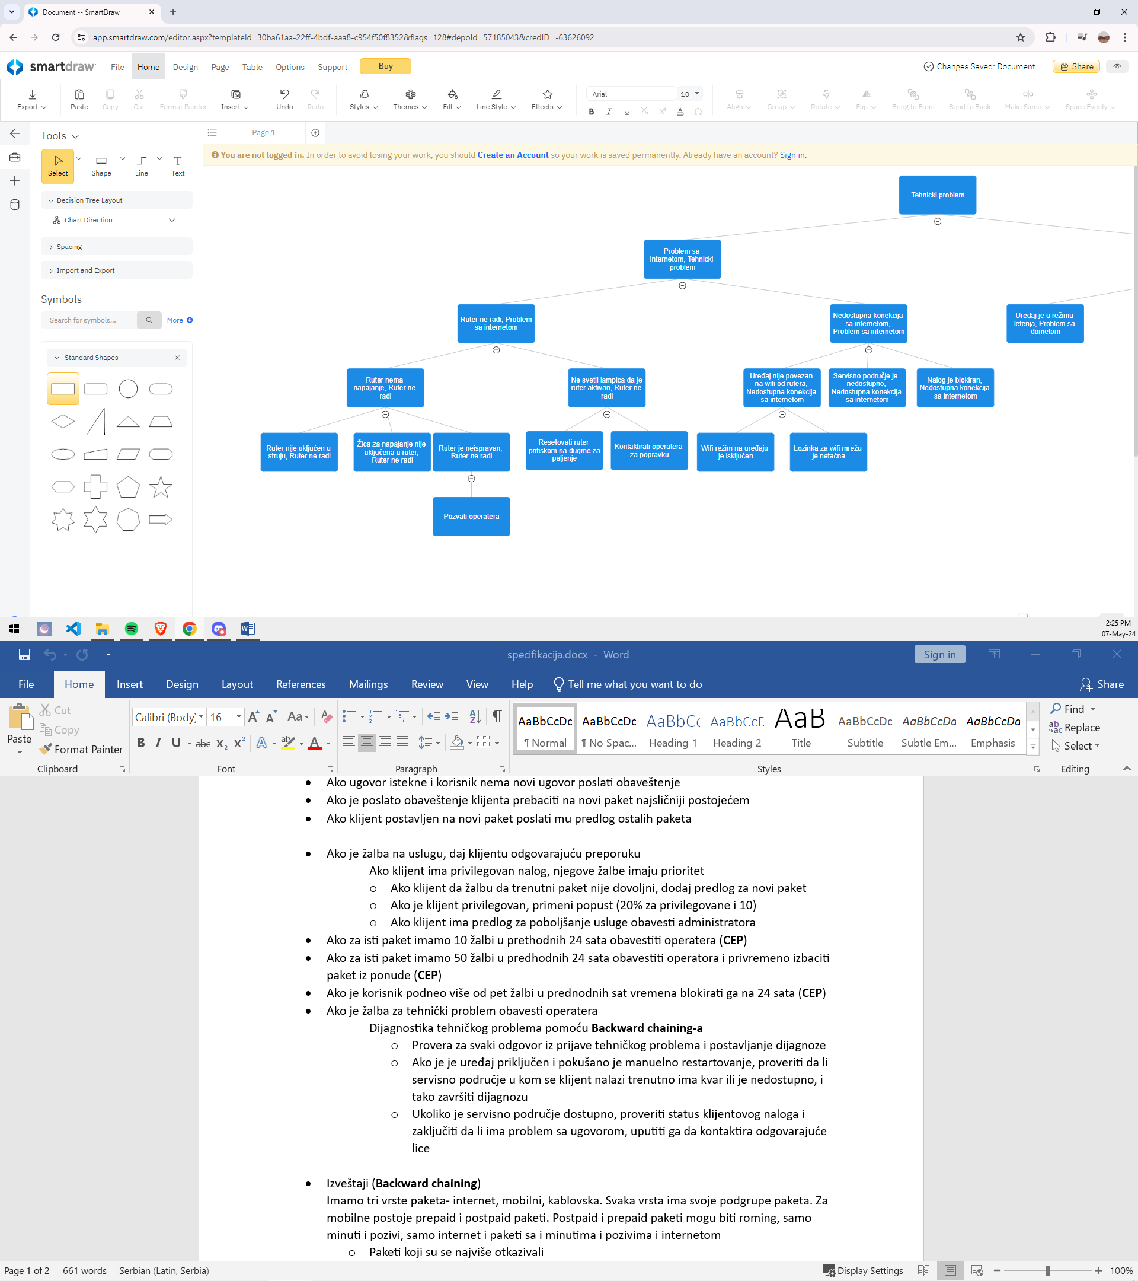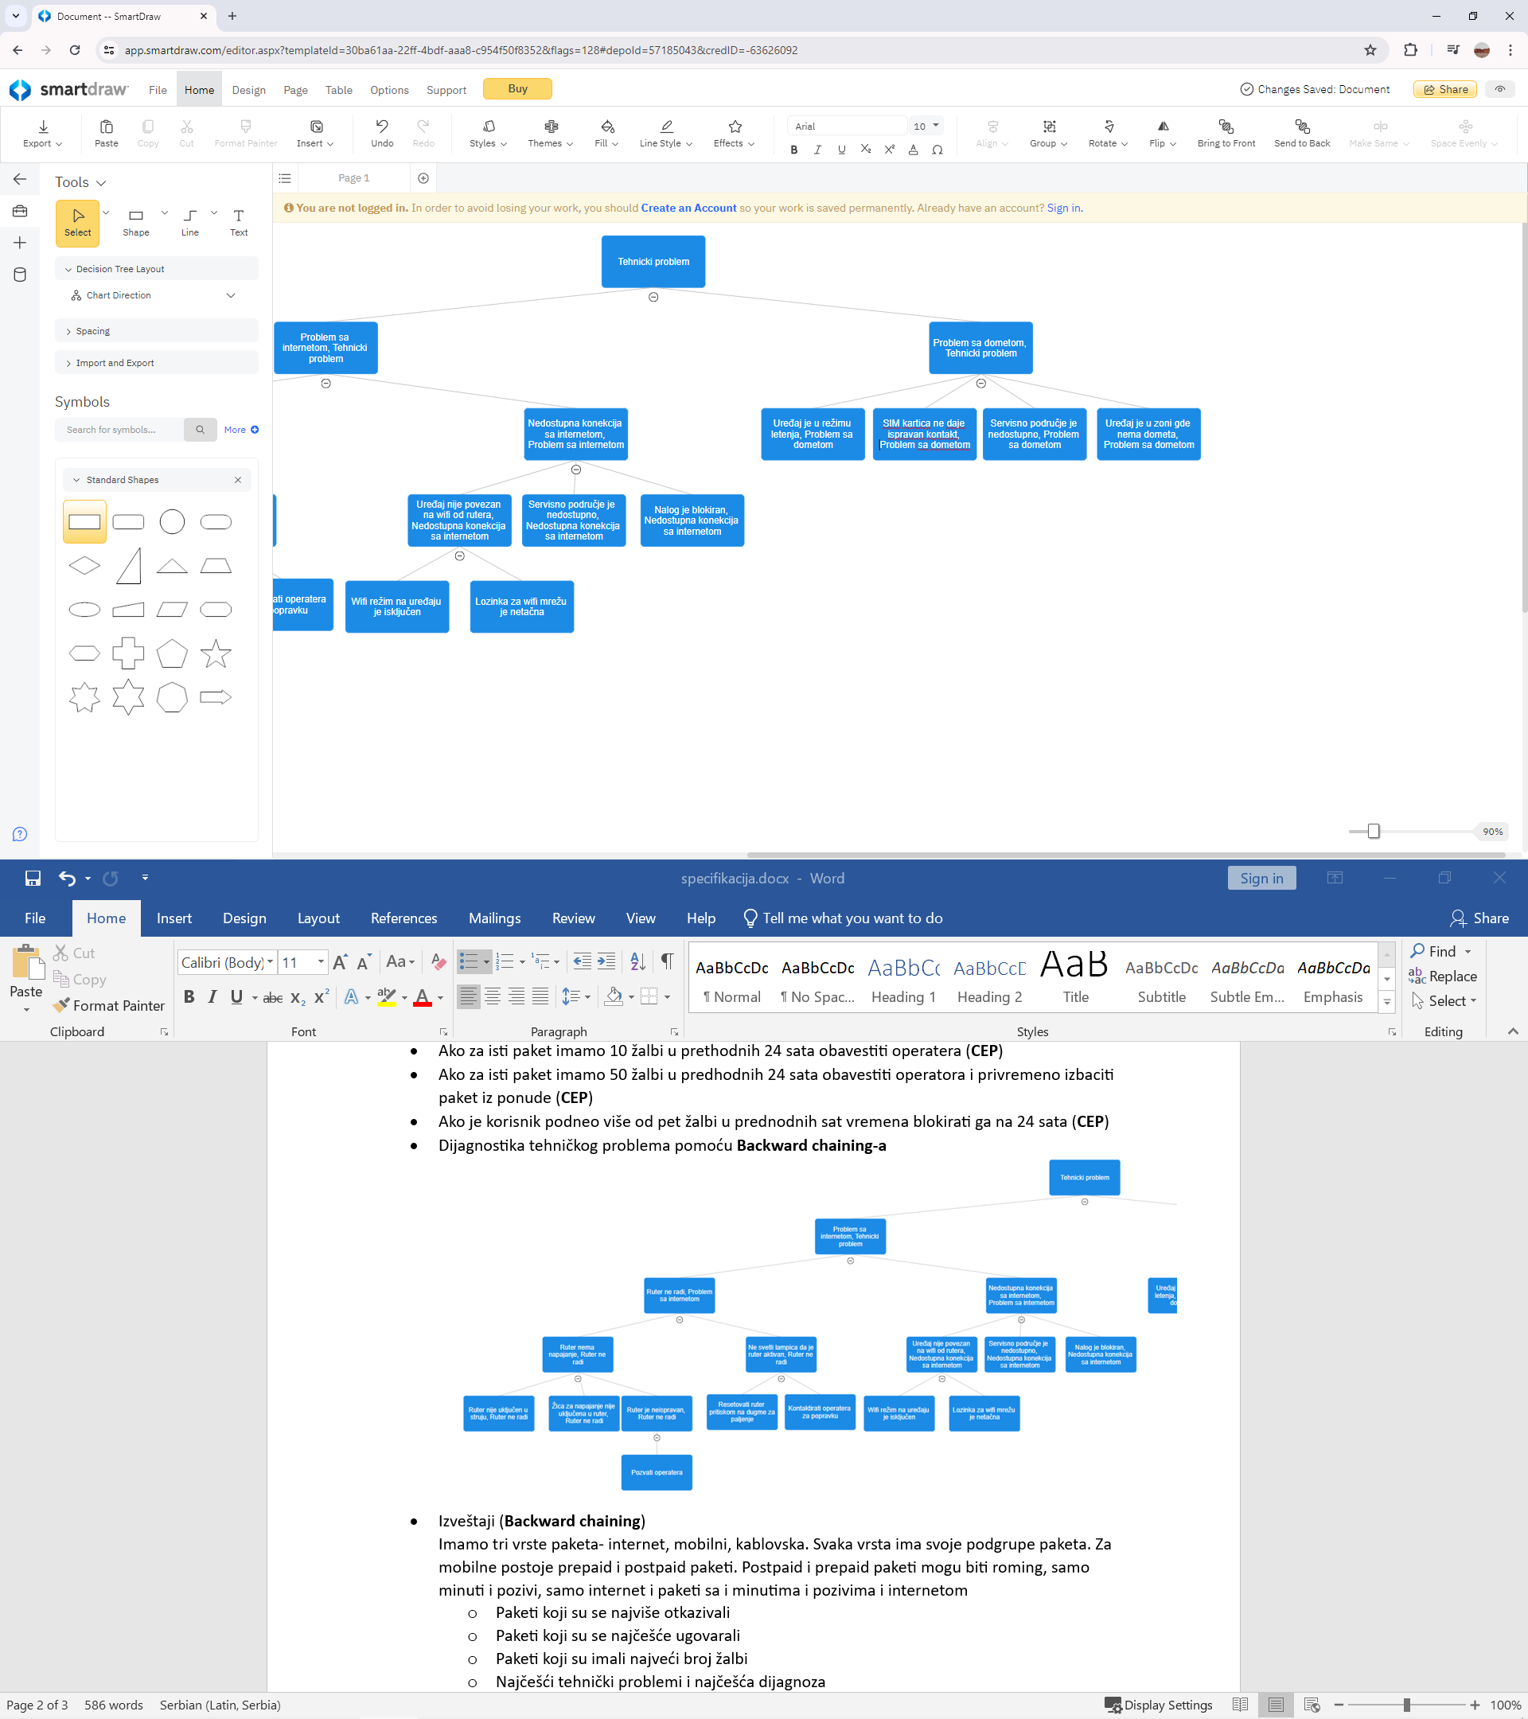
* Izveštaji (**Backward chaining**)

Imamo tri vrste paketa - internet, mobilni, kablovska. Svaka vrsta ima svoje podgrupe paketa. Za mobilne postoje prepaid i postpaid paketi. Postpaid i prepaid paketi mogu biti roming, samo minuti i pozivi, samo internet i paketi sa i minutima i pozivima i internetom

* + Paketi koji su se najviše otkazivali
  + Paketi koji su se najčešće ugovarali
  + Paketi koji su imali najveći broj žalbi
  + Najčešći tehnički problemi i najčešća dijagnoza za odabran paket
  + Odnos prodatih pripejd i postpejd paketa

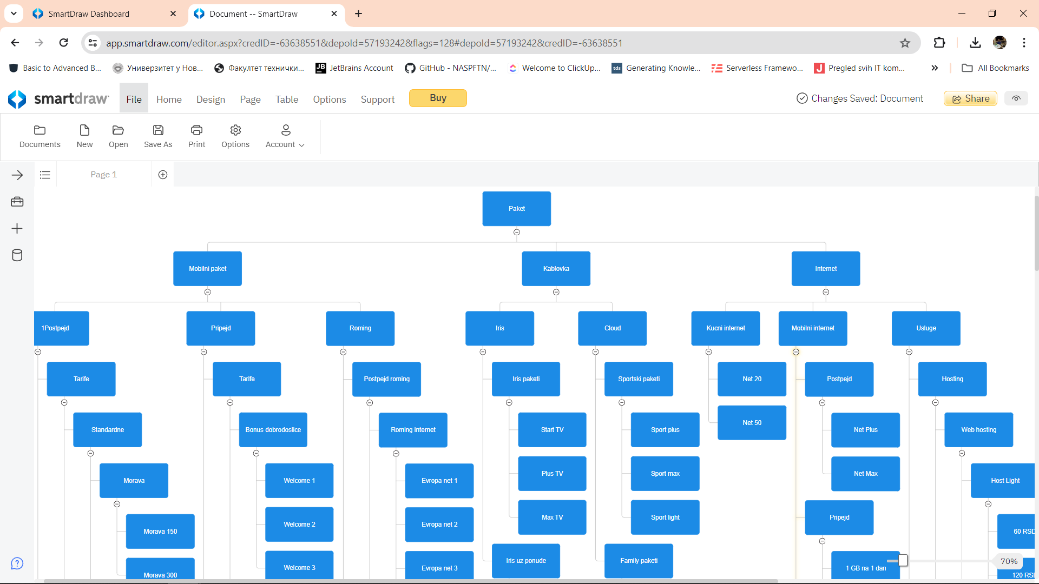

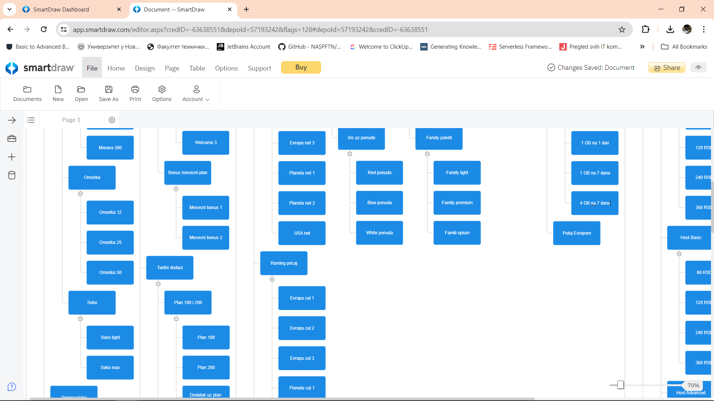

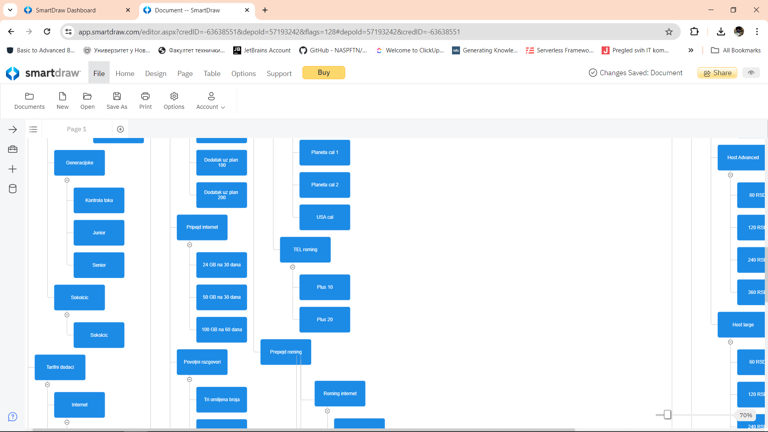

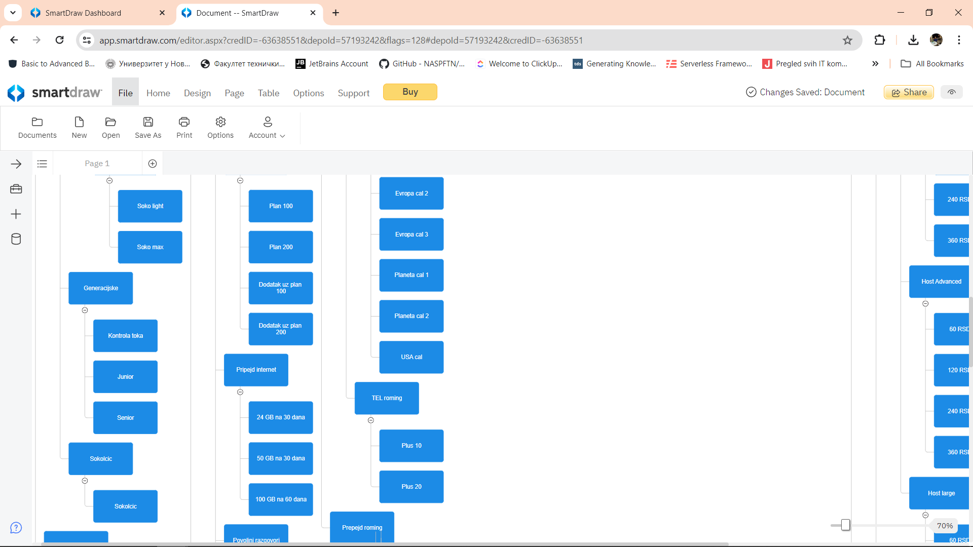

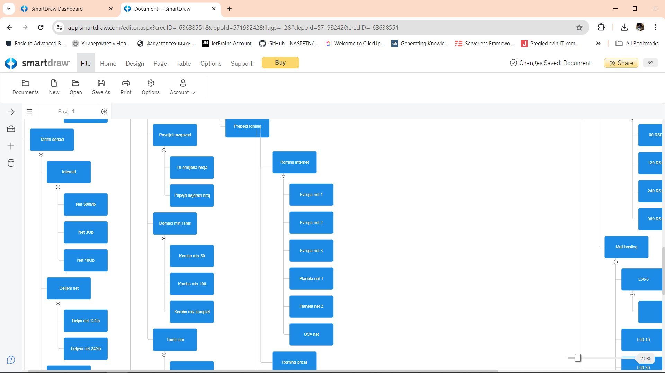

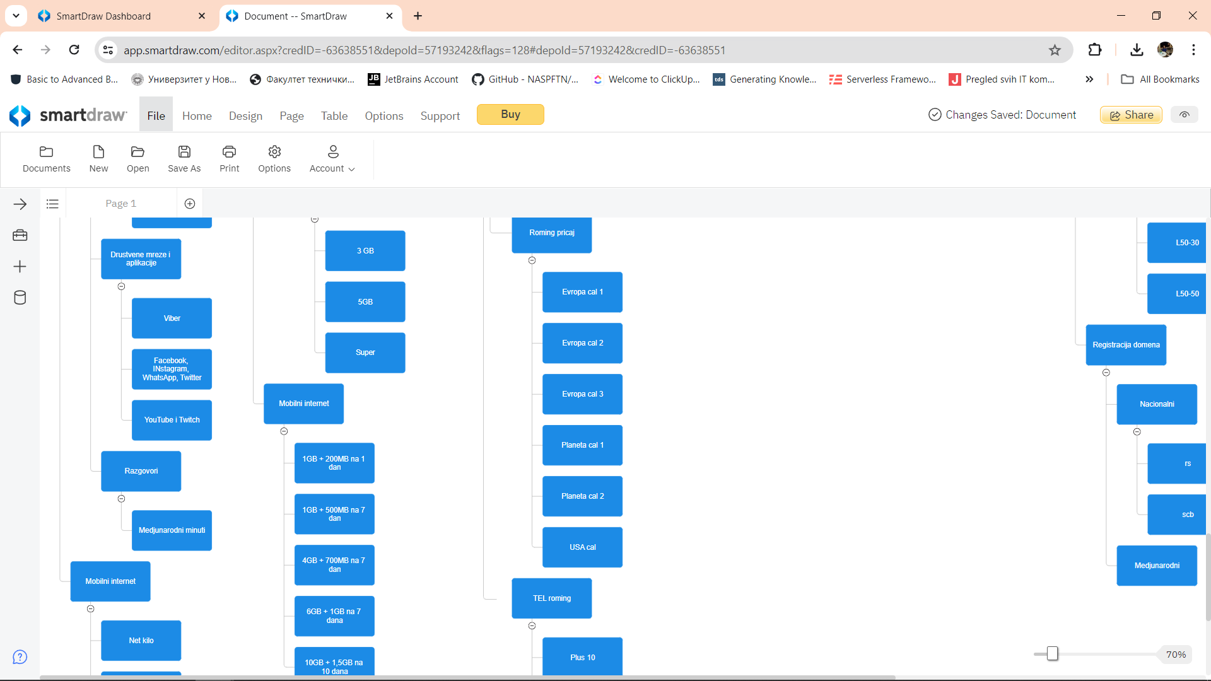

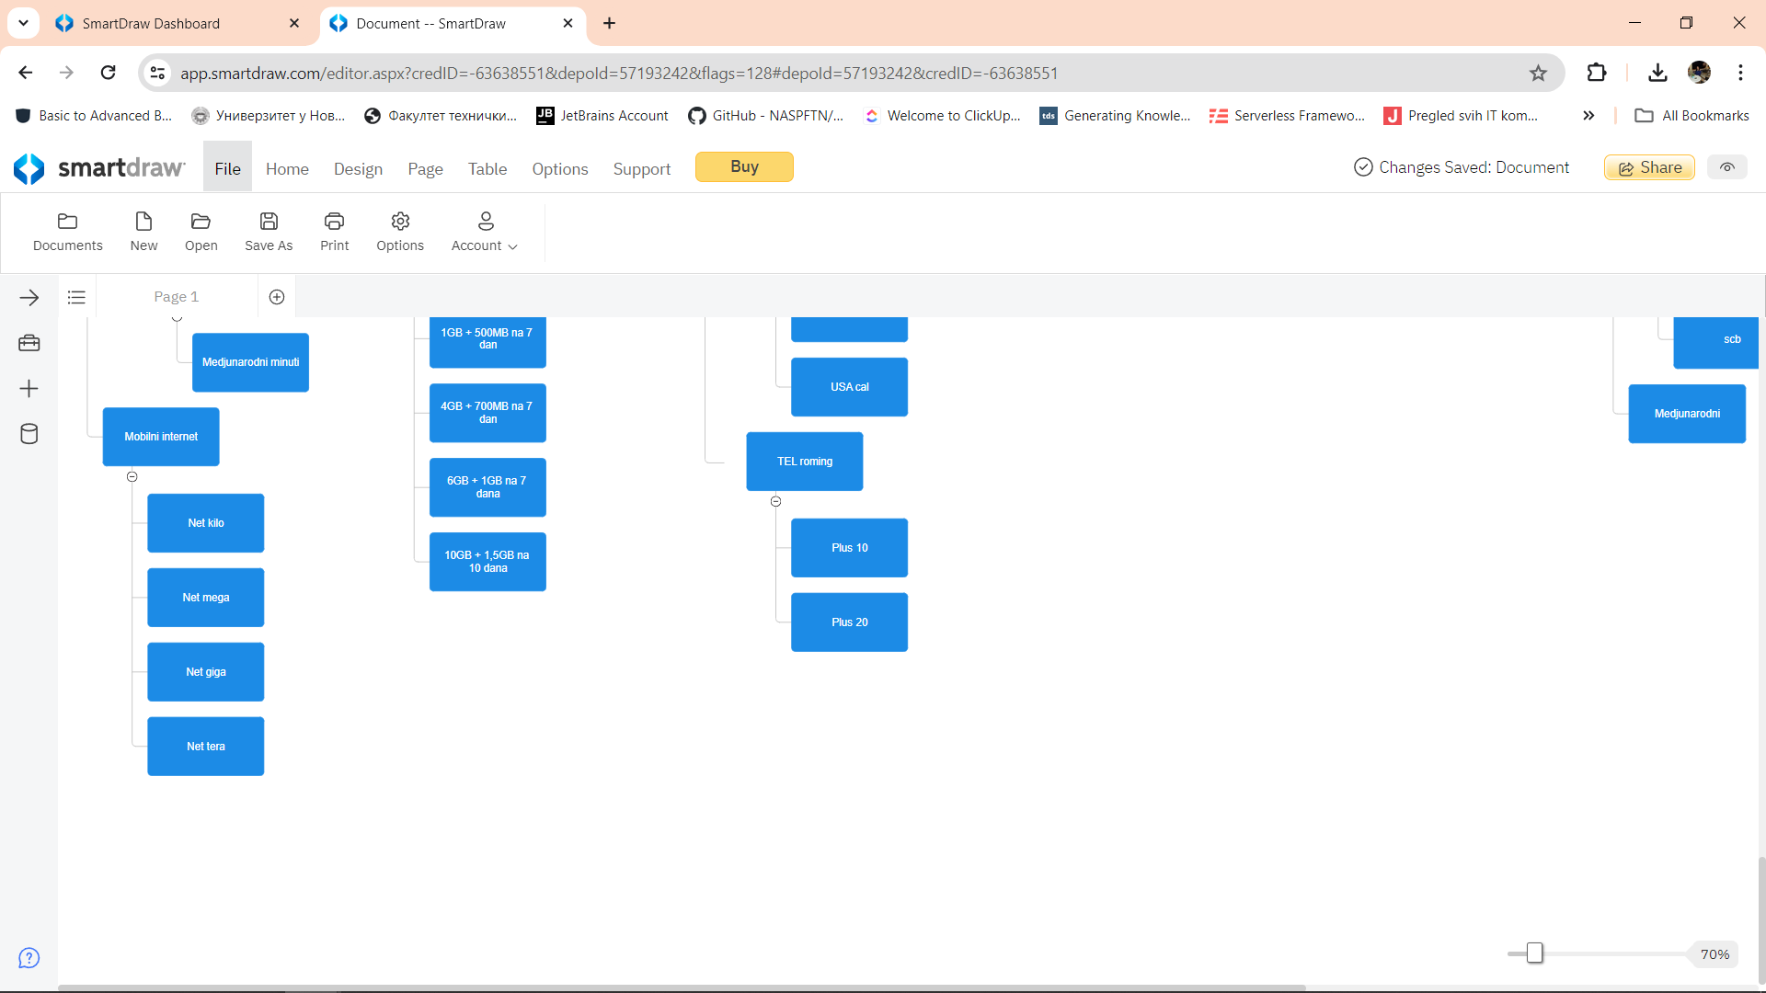

Servisno područje

Servisno područje (svaki klijent ima dodeljeno područje, područje može biti aktivno ili neaktivno, dostupno ili nedostupno (kada je aktivno), ima trenutni i maksimalni kapacitet korisnika kojima može biti dodeljeno područje)

• Kada se korisniku doda ili ukloni servisno područje, ažuriraj broj korisnika koji je trenutno sa tim područjem

• Ako servisno područje postane nedostupno, zabeleži timestamp od kada je nedostupno i obavesti korisnike koji su na tom servisnom području

• Ako je više od 10% korisnika sa trenutno nedostupnim područjem, obavesti admina i pokreni aktiviranje rezervnih područja

• Kada je pokrenuto aktiviranje rezervnih područja, postavi sva servisna područja koja nisu aktivna da budu aktivna i dostupna

• Ako servisno područje nije dostupno duže od 1 minut, svim klijentima koji su na tom području dodeli neko drugo koje je dostupno, a ima kapacitet popunjen manji od 50%

• Kada se klijentu promeni servisno područje, obavesti ga

• Kada su sva područja aktivna i imaju popunjenost ispod 70%, ugasi rezervna područja

Predlog ugovora

* Kada je postoji ugovor koji ističe za manje od mesec dana i nema predlog za sledeći ugovor, aktiviraj kreiranje predloga za tog korisnika i na osnovu tog ugovora
* Kada je aktivirano kreiranje predloga, korisniku se predlaže da pređe na sledeći paket po rangu cene, a za mobilne pakete ako je količina potrošenih mobilnih podataka u više od pola meseci ugovora bila preko 90%, preporuči paket sa bar duplo više podataka
* Ako postoji predlog, obavesti korisnika 2 puta u razmaku od 2 nedelje
* Kada korisnik sklopi ugovor, predlog se briše

Završetak ugovora i popusti na osnovu prethodnih ugovora

* Ako je trenutno vreme nakon vremena isteka ugovora, ugovor se obeležava da je istekao
* Ako je ugovor istekao, aktiviraj kreiranje popusta
* Kada se kreira popust, on se vezuje za korisnika, a količina popusta je u procentima brojno jednaka akumulaciji prethodnih ugovora

Popust se koristi pri kreiranju ugovora, ukoliko postoji popust, nakon čega se briše.

Interakcija korisnika i sistema

* Ako korisnik prijavi više od 10 tehničkih problema u sat vremena, blokiraj mu nalog

Šabloni:

* Za plaćanje određene naknade nakon otkazivanja ugovora
* Popust za privilegovanje i neprivilegovane korisnike
* Žable za privilegovane i neprivilegovane korisnike gde žalbe za privilegovane korisnike imaju prioritet